COMPLEMENT DU COURS BASSIN VERSANT
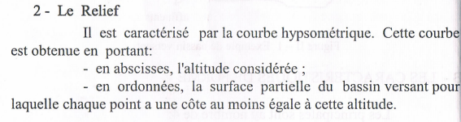
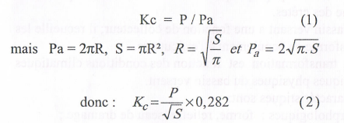
Démonstration de la formule du KC
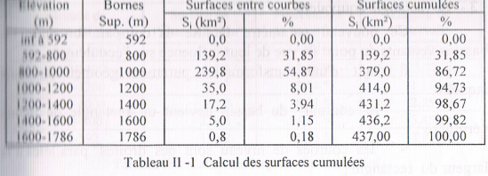

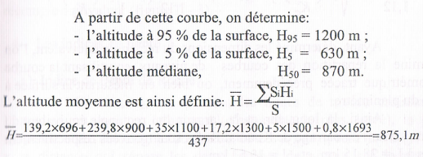
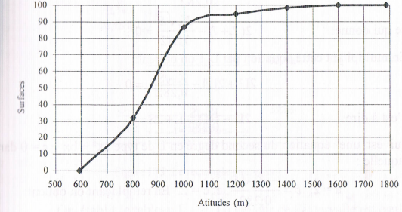
Cumulées
%
Démonstration de la formule des dimensions du rectangle équivalent L et l

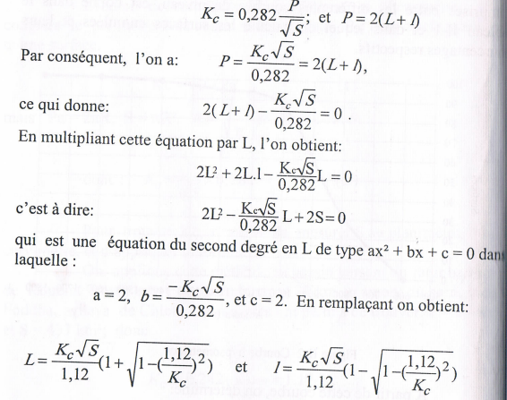
Représentation graphique des dimensions du rectangle équivalent L et l (rectangle équivalent) :

